COLORES AVON APP

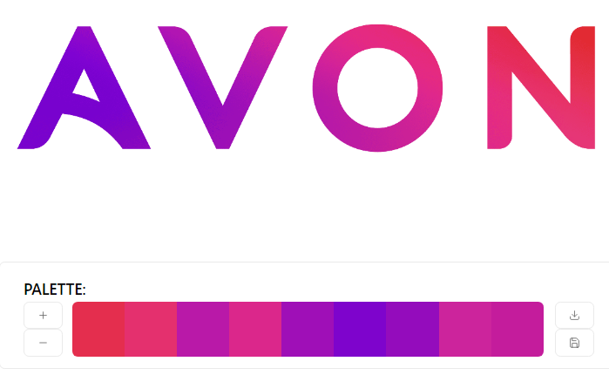

#e42e4e #e4306e #b919a8 #db278b #9f0fb7 #7e04cc #940cbc #cc249c #c41c9c